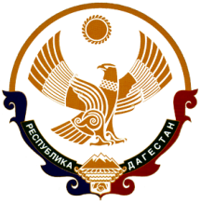
РЕСПУБЛИКА ДАГЕСТАН

МУНИЦИПАЛЬНОЕ ОБРАЗОВАНИЕ «КАЗБЕКОВСКИЙ РАЙОН»

МУНИЦИПАЛЬНОЕ КАЗЕННОЕ ОБЩЕОБРАЗОВАТЕЛЬНОЕ УЧРЕЖДЕНИЕ

«Гимназия Культуры мира» им. Нуцалова К.Г.
368144, с. Гуни

ПРИКАЗ

« 16» октябрь 2021 №
Об итогах соревнований по легкой атлетике среди 5-11 классов гимназии в 2021/2022 учебном году
В соответствии с воспитательным планом гимназии на 2021/2022 год, в целях пропаганды здорового образа жизни, популяризации легкой атлетики, приобщения учащихся к систематическим занятиям физической культурой и спортом 15 октября 2021 г. состоялось соревнование по легкой атлетике среди 5-11 классов гимназии
По итогам соревнований по легкой атлетике.
ПРИКАЗЫВАЮ:
1. Утвердить справку и итоги соревнований по легкой атлетике.
2. Наградить грамотами гимназии победителей и призеров соревнований.
3.Контроль исполнения настоящего приказа возлажить на зам.дир.по ВР Зубайриева Г.А.

Директор гимназии: Нуцалов Р.Г.

